ชื่อสิ่งประดิษฐ์ : LINE Official แม่หลังคลอด รอบรู้ ปลอดภัย
ชื่อผู้คิดค้น : นางสาวกณิตรา สิงห์ทอง นางสาวมาริสา สมยง พยาบาลวิชาชีพ
ผู้นำเสนอผลงาน : นางสาวกณิตรา สิงห์ทอง นางสาวมาริสา สมยง พยาบาลวิชาชีพ
ชื่อและที่อยู่ขององค์กร: หอผู้ป่วยสงฆ์/พิเศษประกันสังคม โรงพยาบาลศรีสะเกษ เลขที่ ๐๘๕๙ ถนนกสิกรรม ตำบลเมืองใต้ อำเภอเมือง จังหวัดศรีสะเกษ การติดต่อกับทีมงาน : puysommut@hotmail.com
โทร o๘98642442
บทนำและวัตถุประสงค์ :
จากสถิติ ปี 2566-2568 หอผู้ป่วยพิเศษประกันสังคม โรงพยาบาลศรีสะเกษให้บริการมารดาคลอด จำนวน 3,850, 3,595, และ 3,961 ราย ตามลำดับวัตกรรม หลังจำหน่ายกลับบ้านยังไม่มีช่องทางการให้ความรู้มารดาหลังคลอดเพิ่ม จึงคิดค้น“LINE Official แม่หลังคลอดรอบรู้ปลอดภัย” พัฒนาขึ้นเพื่อส่งเสริมการดูแลมารดาหลังคลอดอย่างต่อเนื่องหลังจำหน่ายจากโรงพยาบาล โดยใช้เทคโนโลยี LINE Official Account เป็นช่องทางให้ความรู้ คำแนะนำ และติดตามอาการผิดปกติที่อาจเกิดขึ้นหลังคลอด ช่วยให้มารดาเข้าถึงข้อมูลสุขภาพได้ง่าย สะดวก และรวดเร็ว อีกทั้งยังช่วยลดภาวะแทรกซ้อน สร้างความมั่นใจในการดูแลตนเองและทารก รวมถึงเพิ่มประสิทธิภาพการดูแลต่อเนื่องของทีมพยาบาลอีกด้วย
วิธีการพัฒนาสิ่งประดิษฐ์:
- ศึกษาปัญหาและความต้องการสำรวจปัญหามารดาหลังคลอด เช่น ขาดความรู้ในการดูแลตนเอ
และขาดช่องทางในการติดตามหลังจำหน่าย
2. รวบรวมข้อมูลและแนวทางวิชาการ ศึกษาคู่มือ แนวทางการดูแลมารดาหลังคลอด
3. ออกแบบนวัตกรรม จัดทำ LINE Official Account โดยออกแบบเมนูใช้งานให้เข้าใจง่าย
4. พัฒนาสื่อและเนื้อหาสร้างข้อความ ภาพ อินโฟกราฟิก และคลิปวิดีโอสั้น ๆ เพื่อให้มารดาสามารถ
เรียนรู้และเข้าถึงข้อมูลได้สะดวก
การทดสอบประสิทธิภาพสิ่งประดิษฐ์
- ทดลองใช้และประเมินผลนำระบบไปทดลองใช้กับมารดาหลังคลอด ประเมินความพึงพอใจ ความ
เข้าใจ และการเข้าถึงข้อมูลสุขภาพหลังคลอด
- ปรับปรุงและพัฒนาอย่างต่อเนื่อง นำข้อเสนอแนะจากผู้ใช้และทีมพยาบาลมาปรับปรุงเนื้อหา
รูปแบบการใช้งาน และเพิ่มข้อมูลที่จำเป็นให้เหมาะสมกับผู้รับบริการมากยิ่งขึ้น
ประโยชน์และการนำไปใช้ :
ช่วยให้มารดาหลังคลอดเข้าถึงข้อมูลสุขภาพได้สะดวกและรวดเร็ว สามารถดูแลตนเองและสังเกตอาการผิดปกติได้อย่างถูกต้อง ลดภาวะแทรกซ้อนหลังคลอด เพิ่มความมั่นใจในการดูแลตนเองและทารก อีกทั้งยังช่วยให้ทีมพยาบาลสามารถติดตามดูแลต่อเนื่องได้อย่างมีประสิทธิภาพมากขึ้น
ผลการศึกษา
มารดาหลังคลอดสามารถเข้าถึงข้อมูลความรู้และการดูแลตนเองได้สะดวกมากขึ้น มีความมั่นใจในการปฏิบัติตัวหลังคลอดเพิ่มขึ้น อีกทั้งช่วยให้ทีมพยาบาลสามารถติดตามอาการและให้คำแนะนำได้อย่างต่อเนื่อง ส่งผลให้การดูแลมารดาหลังคลอดมีประสิทธิภาพมากขึ้น
สรุปและข้อเสนอแนะ: ควรมีการพัฒนาเนื้อหาให้ทันสมัย เพิ่มสื่อที่เข้าใจง่าย เช่น คลิปวิดีโอหรืออินโฟกราฟิก และขยายการใช้งานให้ครอบคลุมมารดากลุ่มเสี่ยง เพื่อเพิ่มคุณภาพการดูแลต่อเนื่องหลังคลอดให้ดียิ่งขึ้นเอกสารอ้างอิง : แนวทางการส่งผลงานวิชาการ ในการประกวดผลงานมหกรรมคุณภาพ ครั้งที่ 19 ปี 2569โรงพายบาลศรีสะเกษ

สรุปสาระสำคัญ
ผลงานวิชาการนำเสนอด้านนวัตกรรมปี 2569
ชื่อสิ่งประดิษฐ์ : LINE Official แม่หลังคลอด รอบรู้ ปลอดภัย
ชื่อผู้คิดค้น : นางสาวกณิตรา สิงห์ทอง นางสาวมาริสา สมยง พยาบาลวิชาชีพ
ผู้นำเสนอผลงาน : นางสาวกณิตรา สิงห์ทอง นางสาวมาริสา สมยง พยาบาลวิชาชีพ
ชื่อและที่อยู่ขององค์กร: หอผู้ป่วยสงฆ์/พิเศษประกันสังคม โรงพยาบาลศรีสะเกษ เลขที่ ๐๘๕๙ ถนนกสิกรรม ตำบลเมืองใต้ อำเภอเมือง จังหวัดศรีสะเกษ การติดต่อกับทีมงาน : puysommut@hotmail.com
โทร o๘98642442
บทนำและวัตถุประสงค์ :
จากสถิติ ปี 2566-2568 หอผู้ป่วยพิเศษประกันสังคม โรงพยาบาลศรีสะเกษให้บริการมารดาคลอด จำนวน 3,850, 3,595, และ 3,961 ราย ตามลำดับวัตกรรม หลังจำหน่ายกลับบ้านยังไม่มีช่องทางการให้ความรู้มารดาหลังคลอดเพิ่ม จึงคิดค้น“LINE Official แม่หลังคลอดรอบรู้ปลอดภัย” พัฒนาขึ้นเพื่อส่งเสริมการดูแลมารดาหลังคลอดอย่างต่อเนื่องหลังจำหน่ายจากโรงพยาบาล โดยใช้เทคโนโลยี LINE Official Account เป็นช่องทางให้ความรู้ คำแนะนำ และติดตามอาการผิดปกติที่อาจเกิดขึ้นหลังคลอด ช่วยให้มารดาเข้าถึงข้อมูลสุขภาพได้ง่าย สะดวก และรวดเร็ว อีกทั้งยังช่วยลดภาวะแทรกซ้อน สร้างความมั่นใจในการดูแลตนเองและทารก รวมถึงเพิ่มประสิทธิภาพการดูแลต่อเนื่องของทีมพยาบาลอีกด้วย
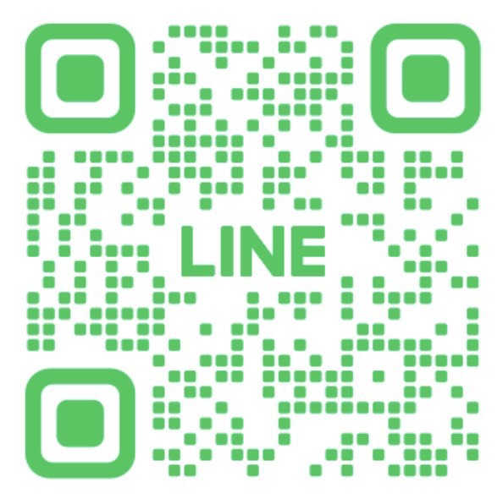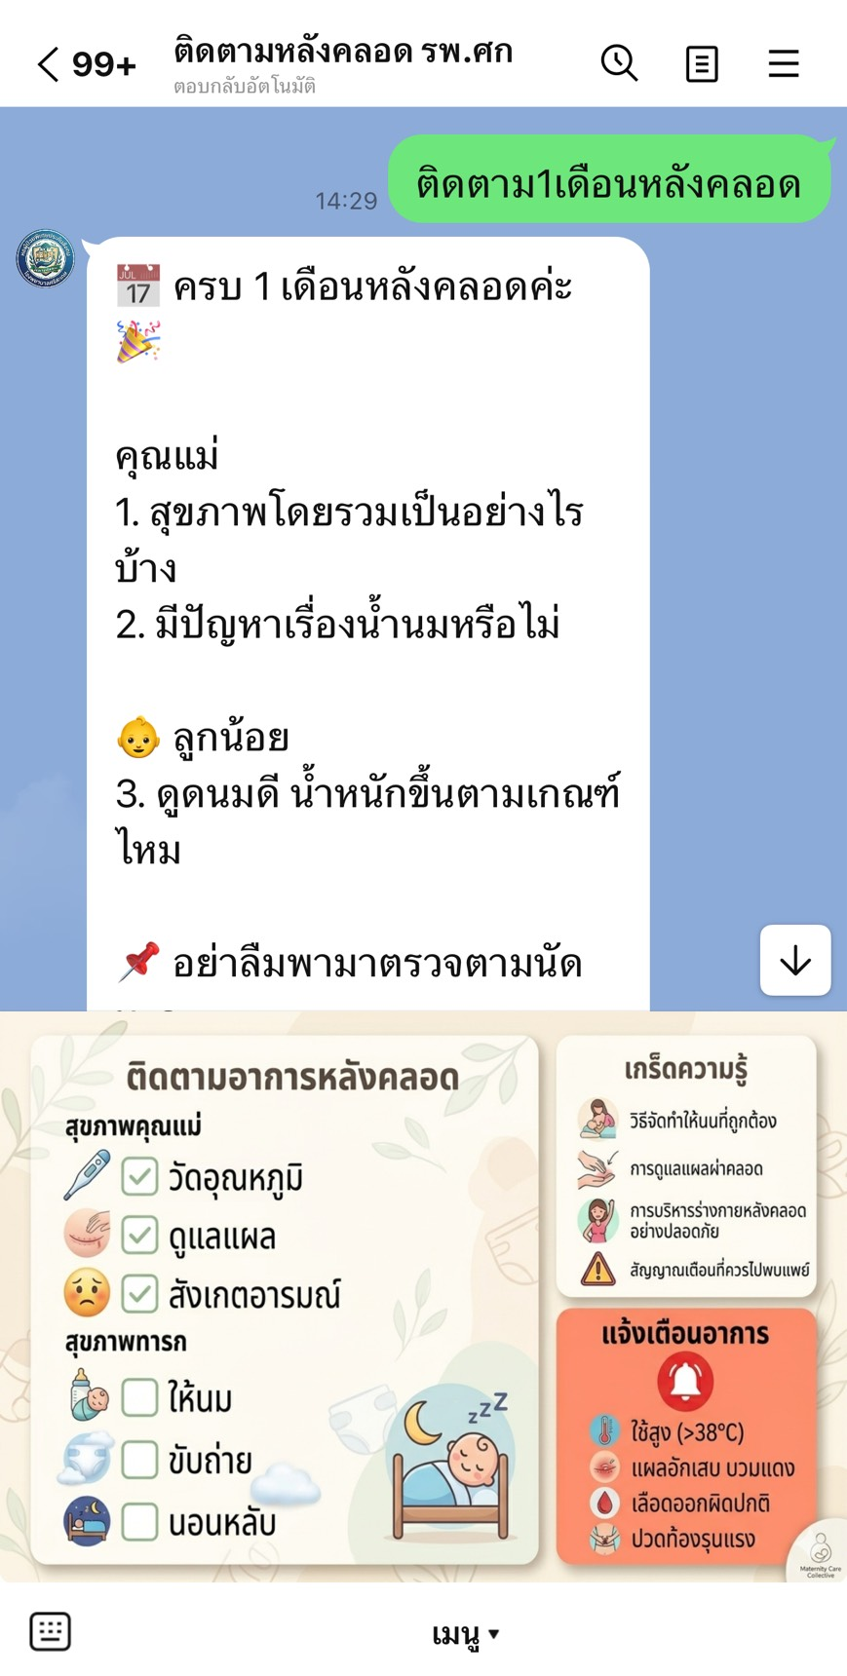
วิธีการพัฒนาสิ่งประดิษฐ์:
- ศึกษาปัญหาและความต้องการสำรวจปัญหามารดาหลังคลอด เช่น ขาดความรู้ในการดูแลตนเอ
และขาดช่องทางในการติดตามหลังจำหน่าย
2. รวบรวมข้อมูลและแนวทางวิชาการ ศึกษาคู่มือ แนวทางการดูแลมารดาหลังคลอด
3. ออกแบบนวัตกรรม จัดทำ LINE Official Account โดยออกแบบเมนูใช้งานให้เข้าใจง่าย
4. พัฒนาสื่อและเนื้อหาสร้างข้อความ ภาพ อินโฟกราฟิก และคลิปวิดีโอสั้น ๆ เพื่อให้มารดาสามารถ
เรียนรู้และเข้าถึงข้อมูลได้สะดวก

การทดสอบประสิทธิภาพสิ่งประดิษฐ์
- ทดลองใช้และประเมินผลนำระบบไปทดลองใช้กับมารดาหลังคลอด ประเมินความพึงพอใจ ความ
เข้าใจ และการเข้าถึงข้อมูลสุขภาพหลังคลอด 30 ราย
- ปรับปรุงและพัฒนาอย่างต่อเนื่อง นำข้อเสนอแนะจากผู้ใช้และทีมพยาบาลมาปรับปรุงเนื้อหา
รูปแบบการใช้งาน และเพิ่มข้อมูลที่จำเป็นให้เหมาะสมกับผู้รับบริการมากยิ่งขึ้น
ผลการศึกษา

ตัวชี้วัด KPI | เป้าหมาย | ผลการดำเนินงาน (N=30)
ตัวชี้วัด KPI | เป้าหมาย | ก่อนดำเนินการ | หลังดำเนินการ
มารดาหลังคลอดได้รับข้อมูลการดูแลตนเองหลังจำหน่าย | 100% | 50% | 100%
อัตราการกลับมารักษาซ้ำจากภาวะแทรกซ้อนหลังคลอดลดลง | 100 % | 30 % | 100 %
มารดาหลังคลอดมีความพึงพอใจต่อการใช้นวัตกรรมในระดับดีขึ้นไป | 100% | 25 % | 97 %

ประโยชน์ของนวัตกรรม
ช่วยให้มารดาหลังคลอดเข้าถึงข้อมูลสุขภาพได้สะดวกและรวดเร็ว สามารถดูแลตนเองและสังเกตอาการผิดปกติได้อย่างถูกต้อง ลดภาวะแทรกซ้อนหลังคลอด เพิ่มความมั่นใจในการดูแลตนเองและทารก อีกทั้งยังช่วยให้ทีมพยาบาลสามารถติดตามดูแลต่อเนื่องได้อย่างมีประสิทธิภาพมากขึ้น
การดำเนินนวัตกรรมและการบูรณาการ
LINE Official Account เพื่อใช้เป็นช่องทางในการให้ความรู้ ติดตามอาการ และประเมินความปลอดภัยหลังจำหน่าย โดยเชื่อมโยงการทำงานร่วมกันของทีมสหสาขาวิชาชีพ ได้แก่ พยาบาล แพทย์ และงานส่งเสริมสุขภาพ เพื่อให้มารดาหลังคลอดได้รับการดูแลต่อเนื่อง ครอบคลุมทั้งด้านร่างกาย จิตใจ และการดูแลทารกอย่างมีประสิทธิภาพ
สรุปและข้อเสนอแนะ :
ควรพัฒนาระบบให้มีเนื้อหาหลากหลาย เข้าใจง่าย และเหมาะสมกับมารดาแต่ละกลุ่ม รวมทั้งขยายการใช้งานสู่การติดตามมารดากลุ่มเสี่ยงและการดูแลทารก เพื่อเพิ่มคุณภาพและความต่อเนื่องในการดูแลหลังคลอดต่อไป
เอกสารอ้างอิง
แนวทางการส่งผลงานวิชาการ ในการประกวดผลงานมหกรรมคุณภาพ ครั้งที่ 19 ปี 2569
โรงพายบาลศรีสะเกษ

ประกวดงานวิชาการ
ลงทะเบียนส่งผลงานวิชาการประกวดในงานมหกรรมคุณภาพ
ครั้งที่ 21 ประจำปี 2569
๑.ชื่อเรื่อง : LINE Official แม่หลังคลอด รอบรู้ ปลอดภัย
๒.ชื่อ-สกุล(ภาษาไทย) : นางสาวกณิตรา สิงห์ทอง นางสาวมาริสา สมยง พยาบาลวิชาชีพ
หมายเลขโทรศัพท์ที่ทำงาน : 045-611389 ต่อ 2312 หมายเลขโทรศัพท์มือถือ 0898642442
E-mail : puysommut@hotmail.com
๓.ประเภทการนำเสนอ
งานวิจัย R2R
√
งานคุณภาพ CQI
นวัตกรรม Innovation
๔.ผู้ประสานงาน ชื่อ-สกุล ภญ.วชิรา สุเมธิวิทย์ เภสัชกรชำนาญการ
E-mail pooy1417@hotmail.com
โทรศัพท์มือถือ 089-6259125

